«Каргопольская глиняная игрушка»

Урок разработан учителем изобразительного искусства МБ0У СОШ 4,

ст. Староминской Пайтян Татевик Вазгеновной.

Цели урока:

обучающая: познакомить уч-ся с каргопольской глиняной игрушкой

развивающая: формирование навыков работы с пластическим материалом,

развивать познавательный интерес к предмету

воспитывающая: воспитать любовь и уважение к традициям и истории русского народа.

Тип и особенности: изучение нового материала с помощью наблюдений. Урок-беседа.

Оборудование: компоненты УМК по программе Б.М Неменского, проектор, компьютер.
Этапы урока | Задачи этапа | Визуальный ряд | Деятельность учителя | Деятельность учащихся | Формируемые УУД
Организационный момент  ( 1 мин) | Создать благоприятный психологический настрой на работу | На доске дата и тема урока: «Каргопольская глиняная игрушка» | Приветствие, проверка подготовленности к уроку, организация внимания обучающихся. | Рассаживаются на свои места, включаются в деловой ритм урока. | Саморегуляция, умение организовывать себя, настраиваться на работу. Познавательная активность, интерес.
Мотивация  (5 мин)  Творческая работа  (10 мин)  Практическая работа  (14 мин) | Обеспечение мотивации детьми, принятие ими целей урока  Изучение нового материала  Закрепление  изученного  . | (презентация, слайд 1)  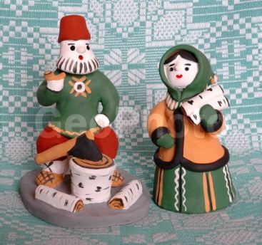  _ слайд 2  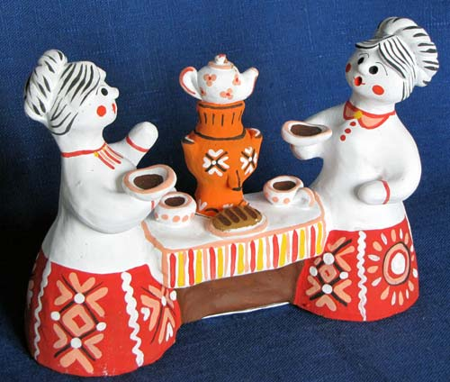  Слайд 3  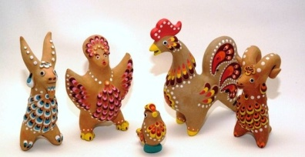 | Учитель называет тему урока и предлагает ответить на вопросы.  -Как вы думаете , с какими новыми понятиями мы сегодня с вами познакомимся на уроке?  - Правильно! Мы познакомимся со старинным народным промыслом изготовления глиняных игрушек.  - Ребята, а как вы думаете, почему игрушка так называется ?  -Правильно! Молодец!  -Ребята, внимательно рассмотрите игрушки .Какие особенности у каргопольских игрушек вы видите?  Ребята, давайте разделимся на команды и ,используя учебник, подготовим небольшой доклад о каргопольских игрушках.  Ребята , давайте представим себе, что вы мастера декоративно-прикладного искусства и создаете новую каргопольскую игрушку. Возьмите пластинку пластилина и разогрейте ее ладошками. Внимательно глядя на схему ,вылепите каргопольскую игрушку и украсьте ее узорами при помощи кусочков цветного пластилина. | -На этом уроке мы познакомимся с каргопольской глиняной игрушкой.  -Потому что родиной этой игрушки является город Каргополь Архангельской области.  -Мастера используют для росписи игрушек яркие цвета  -пропорции этих фигурок тяжеловесны, приземисты, неуклюжи .  .  -Родина каргопольской игрушки- русский Север, Архангельская область.  Пропорции этих фигурок противоположны филимоновской- приземисты ,неуклюжи, тяжеловесны. Веселые плосковатые лица каргопольских мужичков переходят в плосковатую бороду-лопату,а короткие руки и кривоватые ноги делают фигуры забавными и шутливыми.  Глиняные бабы с младенцами ,птицами ,пирогами ,похожи на древний образ богини-матери в северной вышивке.  Самым любимым персонажем каргопольской игрушки всегда был конь-Полкан с головой и туловищем человека и телом коня. | Целеполагания. Принимать информацию, представленную в виде устного рассказа.
Физкультминутка под музыку.  (3 мин) |  |  | -Ребята, давайте немного отдохнём!  Из-за парт мы выйдем дружно  Но шуметь совсем не нужно,  Встали прямо, ноги вместе,  Поворот кругом на месте.  Хлопнем пару раз в ладоши  И потопаем немножко.  Хорошо прогнулись, и друг другу улыбнулись.  Все вдохнули дружно.  Нам урок продолжить нужно.  Подравнялись, тихо сели и на доску посмотрели. |  | Эстетическое восприятие, здоровьесбережение, саморегуляция
Первичный контроль знаний.  Практическая работа .  (5 мин) |  |  | Докажите ,что игрушка ,которую вы слепили ,выполнена в стиле каргопольской. | -получились приземистые , полноватые фигурки,  они очень яркие ,красочные,  мы изобразили основных персонажей каргопольских игрушек. | Самоконтроль, стрессоустойчивость, саморегуляция, самооценка, прогнозирование
Рефлексия  (2 мин) | Инициировать предметную рефлексию |  | Молодцы ! Не забудьте нарисовать в конце классной работы круг и закрасить его, соответственно тому, насколько вы поняли сегодняшнюю тему.  Подведение итогов урока.  - Ребята, как считаете, чему вы научились сегодня? Что нового узнали? Что вам особенно понравилось?  - Как вы считаете, мы достигли цели урока?  - Оценки за урок:  - Молодцы, ребята, вы сегодня очень хорошо поработали. Урок окончен. До свидания! | Выполняют рисунок в альбоме .  -Мы узнали, как выглядели мужской и женский повседневный и праздничный костюмы ,по какому принципу они создавались.  -Да. | Давать оценку проделанной работе, оценивать, целесообразность, объяснять причины успехов и неудач.

